Chojnice, dnia 26.09.2016 r.

BI. 0643.8.2016

SPRAWOZDANIE
Z REALIZACJI INWESTYCJI
WYDZIAŁU BUDOWLANO – INWESTYCYJNEGO
2016 rok

- Budowa ciągu pieszo rowerowego wzdłuż drogi do Igieł.
Wykonawca: „MARBRUK” Sp. z o.o., ul. Długa 1, Charzykowy,
Umowa na wykonanie robót Nr BI.272.7.2016 z dnia 24.05.2016
na kwotę 298.626,67 zł brutto
Termin przekazania placu budowy: 24.05.2016r
Termin zakończenia: do 15.10.2016r

Ciąg pieszo–rowerowy z pętlą autobusową i peronami o łącznej długości ok.1km szerokość ciągu pieszo-rowerowego 3,0m o nawierzchni z betonu asfaltowego.
Stan na dzień 26.09.2016r:
pozostało do wykonania: ustawienie wiaty autobusowej, roboty wykończeniowe,
zieleń, oznakowanie drogowe.

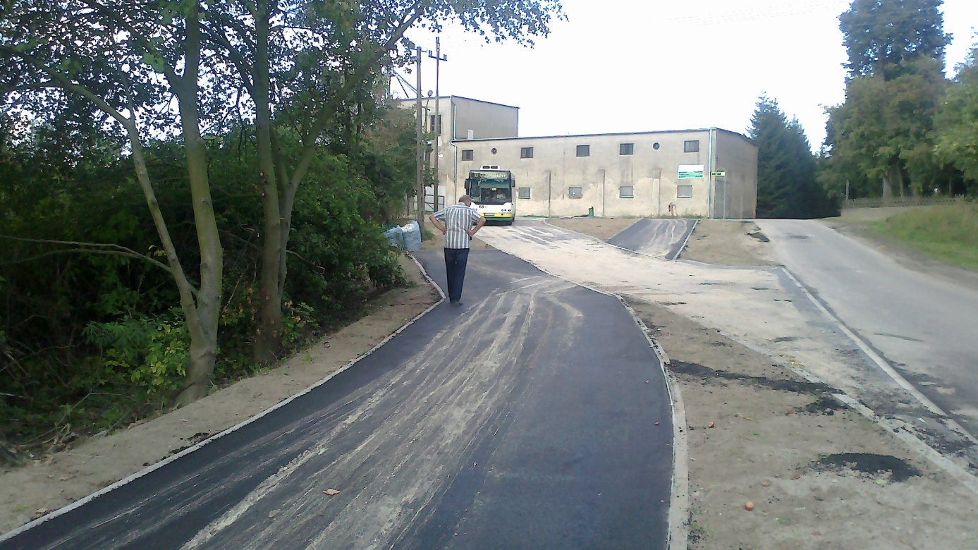

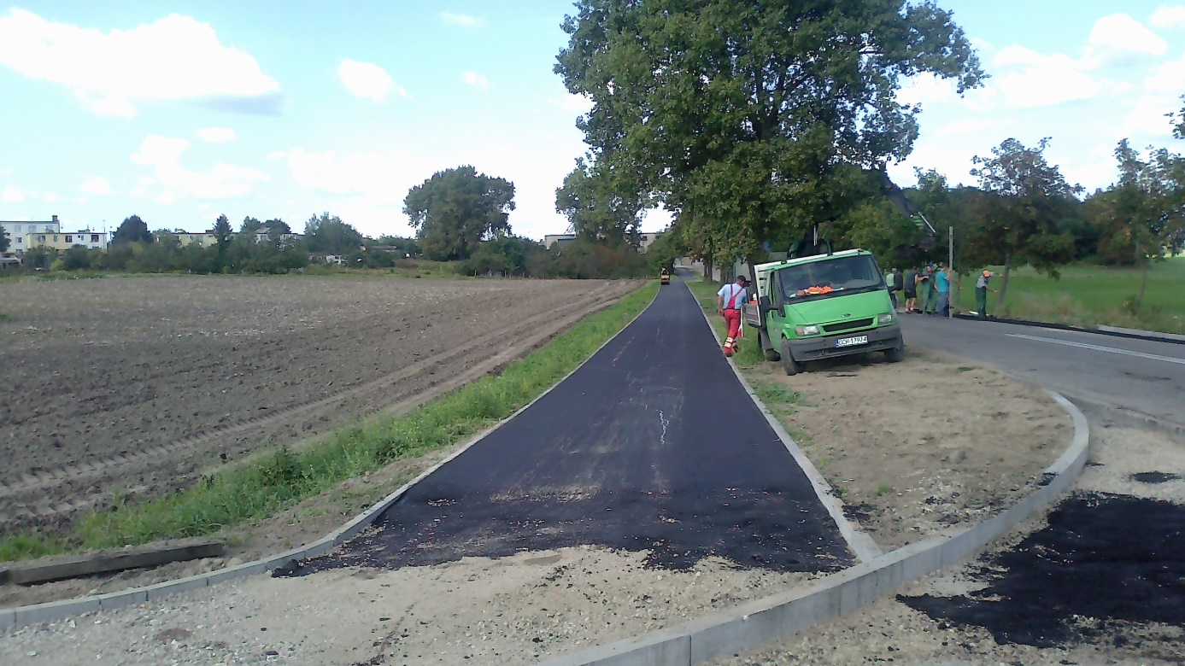

- Budowa ul. Bałuckiego, ul. Jastruna, ul. Leśmiana od ul. Asnyka do
ul. Żeromskiego, odcinek ul. Żeromskiego wraz z odwodnieniem i oświetleniem
Wykonawca : „MARBRUK” Sp. z o. o. ul. Długa 1, Charzykowy
Umowa na wykonanie robót Nr BI.272.3.2016 z dnia 03.03.2016r
na kwotę 3.650.171,46 zł brutto
Termin przekazania placu budowy: 03.03.2016r
Termin zakończenia: do 30.09.2016r

ul. Bałuckiego
ulica o nawierzchni z betonu asfaltowego, chodniki obustronne i zjazdy z kostki
betonowej fazowej, sieć kanalizacji deszczowej wraz z przyłączami do granicy
posesji oraz oświetlenie drogowe.Długość ok.340 mb, szer.5,0m na łuku do 7,0m
Stan na dzień 26.09.2016r
pozostało do wykonania oznakowanie drogowe, zieleń i prace porządkowe, trwają
próby techniczne włączenia oświetlenia drogowego.
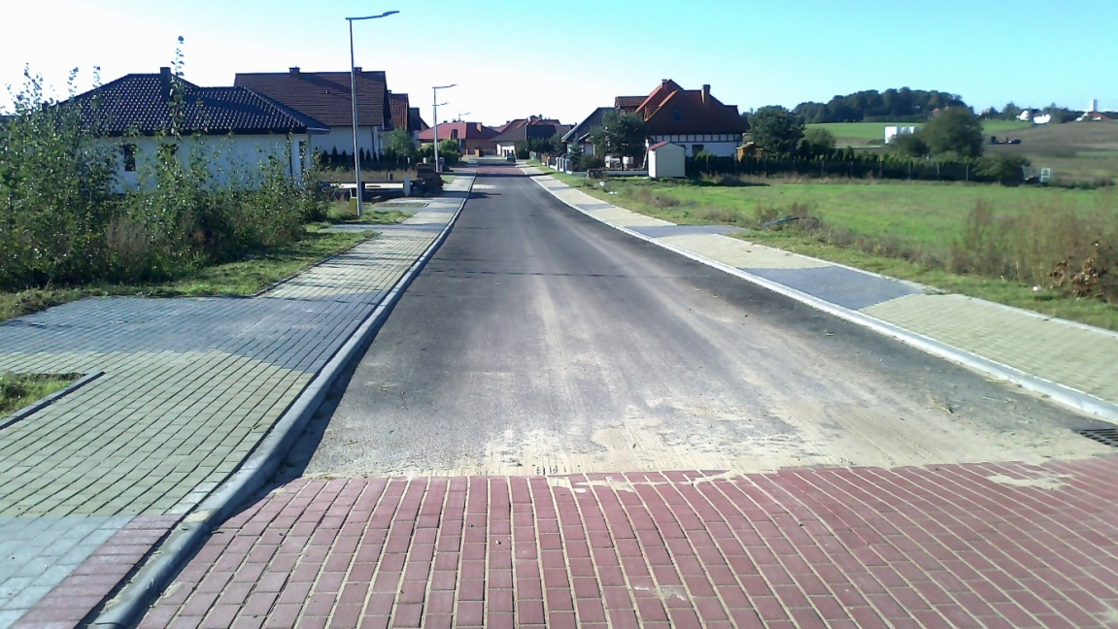
ul. Jastruna
wybudowano sieć kanalizacji deszczowej z przyłączami do granic posesji, oświetlenie
drogowe, chodniki obustronne i zjazdy do posesji z kostki betonowej fazowej,
nawierzchnia ulicy z betonu asfaltowego, długość ok.350mb szer.5m na łukach do 7m
oraz łączniki do ul.Bałuckiego i ul.Leśmiana o łącznej długości ok. 120 mb
Stan na dzień 26.09.2016r
pozostało do wykonania skrzyżowanie wyniesione, oznakowanie drogowe, zieleń,
prace porządkowe i poprawkowe, trwają próby techniczne włączenia oświetlenia
drogowego.
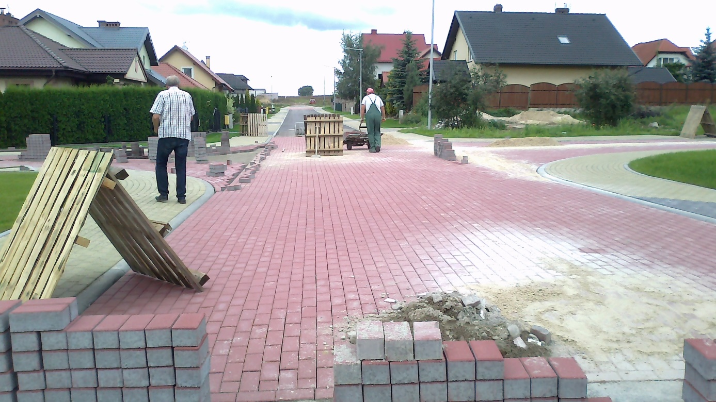
ul. Leśmiana (odcinek od skrzyżowania ul.Asnyka do skrzyżowania z ul.Żeromskiego)
wybudowano sieć kanalizacji deszczowej z przyłączami do granic posesji, oświetlenie
drogowe, ciągi pieszo-rowerowe z kostki betonowej bezfazowej, zjazdy do posesji
z kostki betonowej fazowej, nawierzchnia ulicy z betonu asfaltowego,długość ok. 350mb
szer. 6,0m na łukach do 7m, łącznik do ulicy Przybosia o długości ok.80 mb
Stan na dzień 26.09.2016r
pozostało do dokończenia skrzyżowanie wyniesione, oznakowanie drogowe, zieleń,
prace porządkowe i poprawkowe, trwają próby techniczne włączenia oświetlenia
drogowego.

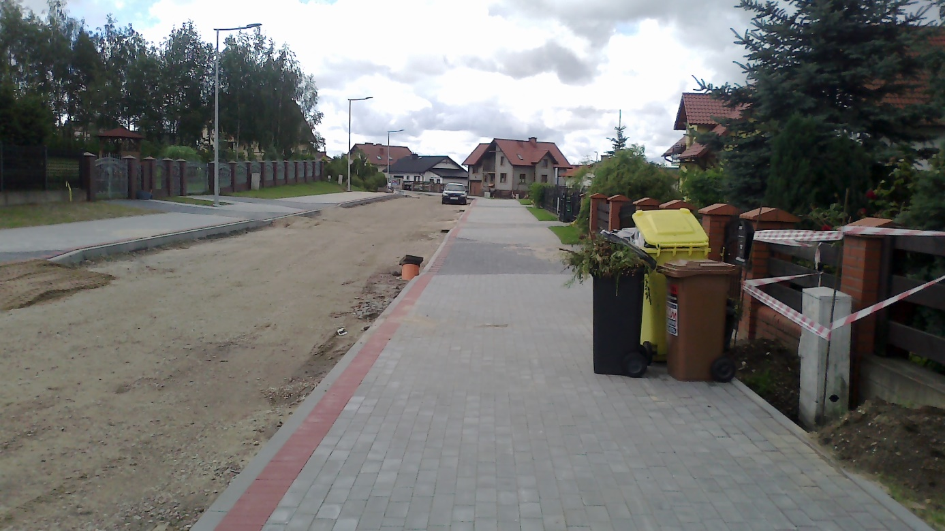

ul. Żeromskiego (odcinek od skrzyż.ul.Bałuckiego do posesji ul.Zeromskiego 41
połączenie z istniejącym asfaltem)
wybudowano sieć kanalizacji deszczowej z przyłączami do granic posesji, oświetlenie
drogowe, ciągi pieszo-rowerowe z kostki betonowej bezfazowej, zjazdy do posesji
z kostki betonowej fazowej, nawierzchnia ulicy z betonu asfaltowego o długości
ok. 500 mb, szer. 5-6,0m
Stan na dzień 26.09.2016r
pozostały do dokończenia skrzyżowania wyniesione, oznakowanie drogowe, zieleń,
prace porządkowe i poprawkowe, trwają próby techniczne włączenia oświetlenia
drogowego.
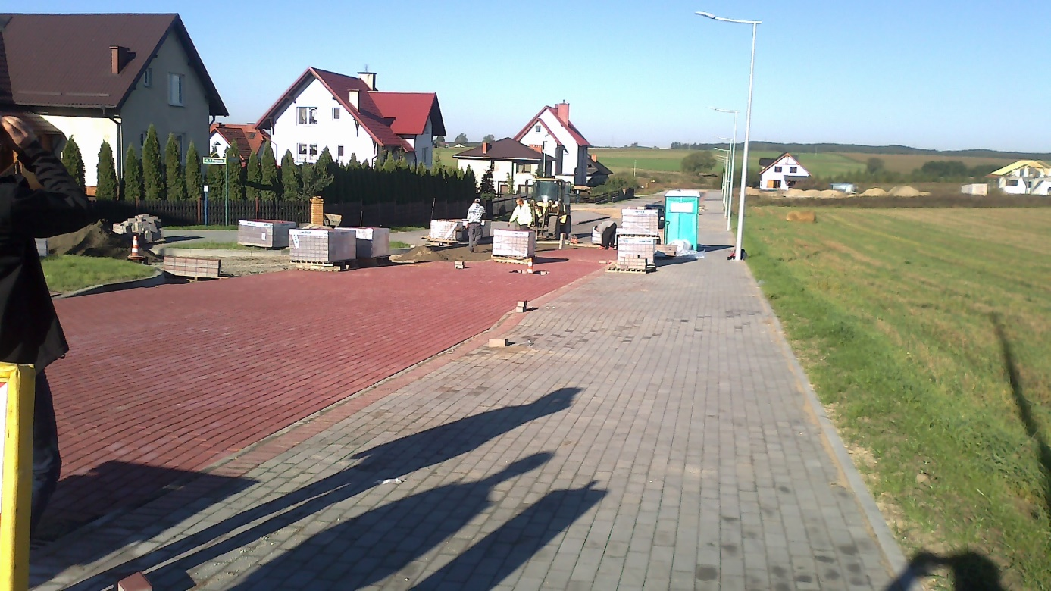
- Budowa ul. Agrestowej wraz z ul. Poziomkową oraz łącznik do ulicy Brzoskwiniowej
Wykonawca: Usługi Komunalno – Transportowe „AMAR” Mariusz Rudnik,
ul. Zaciszna 2, 89-620 Chojnice
Umowa na wykonanie robót Nr BI.272.2.2016 z dnia 02.03.2016r
na kwotę 560.812,50 zł brutto
Termin przekazania placu budowy 02.03.2016r
Termin wykonania do 30.07.2016r
Protokół odbioru końcowego z dnia 08.07.2016r
Wybudowano ulicę wraz z łącznikami z kostki betonowej o łącznej dł. ok.600 mb, chodniki i zjazdy wykonano z kostki betonowej polbruk . W ulicy Poziomkowej wybudowano kolektor kanalizacji deszczowej oraz odcinek na łączniku do ulicy Brzoskwiniowej. Wykonano oznakowanie drogowe.
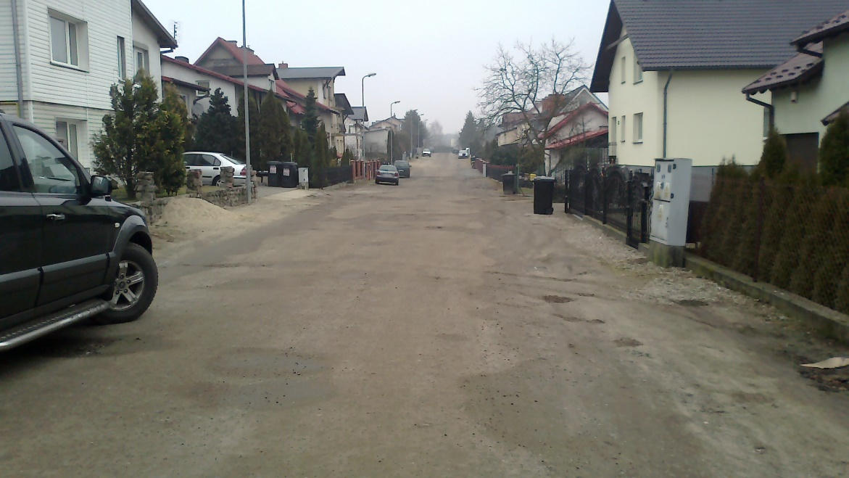

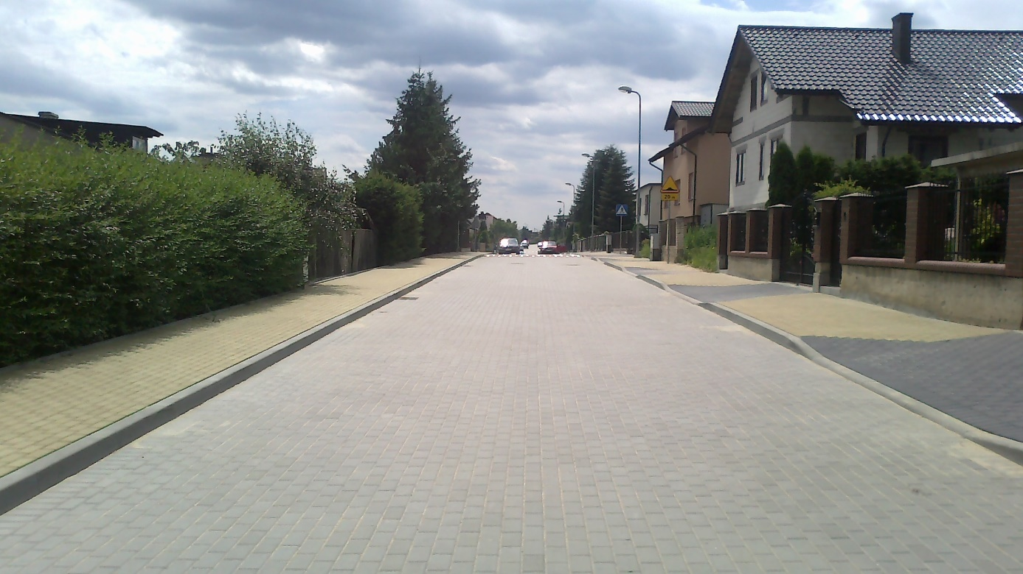

- Budowa ścieżki rowerowej i chodnika w ul. Morozowa
Wykonawca: Usługi Komunalno – Transportowe „AMAR” Mariusz Rudnik,
ul. Zaciszna 2, 89-620 Chojnice
Umowa na wykonanie robót Nr BI.272.5.2016r z dnia 22.03.2016r
na kwotę 758.825,20 zł brutto
Termin przekazania placu budowy 22.03.2016r
Termin wykonania do 01.08.2016
Protokół odbioru końcowego z dnia 24.08.2016r
Wybudowano ścieżkę rowerową o nawierzchni szutrowej i z kostki betonowej
bezfazowej, o długości ok. 1,3 km szer.2m, chodnik z kostki betonowej bezfazowej
o długości ok. 1,o km, szer.1,5 – 2,0 wraz z oświetleniem drogowym ledowym 46 lamp

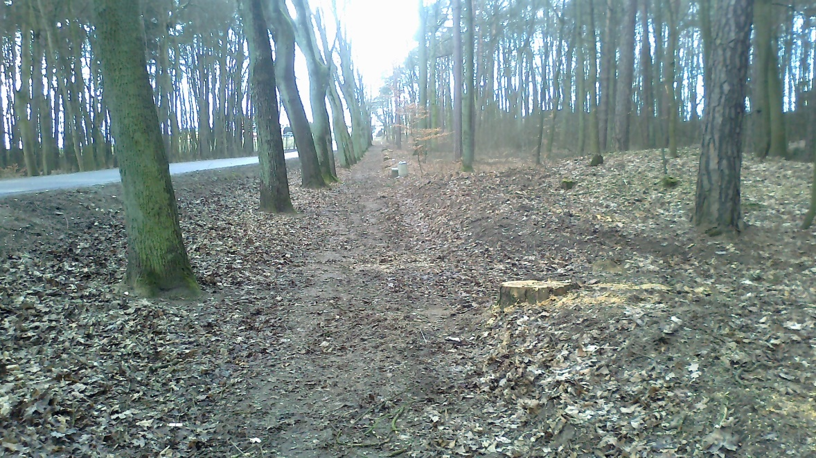

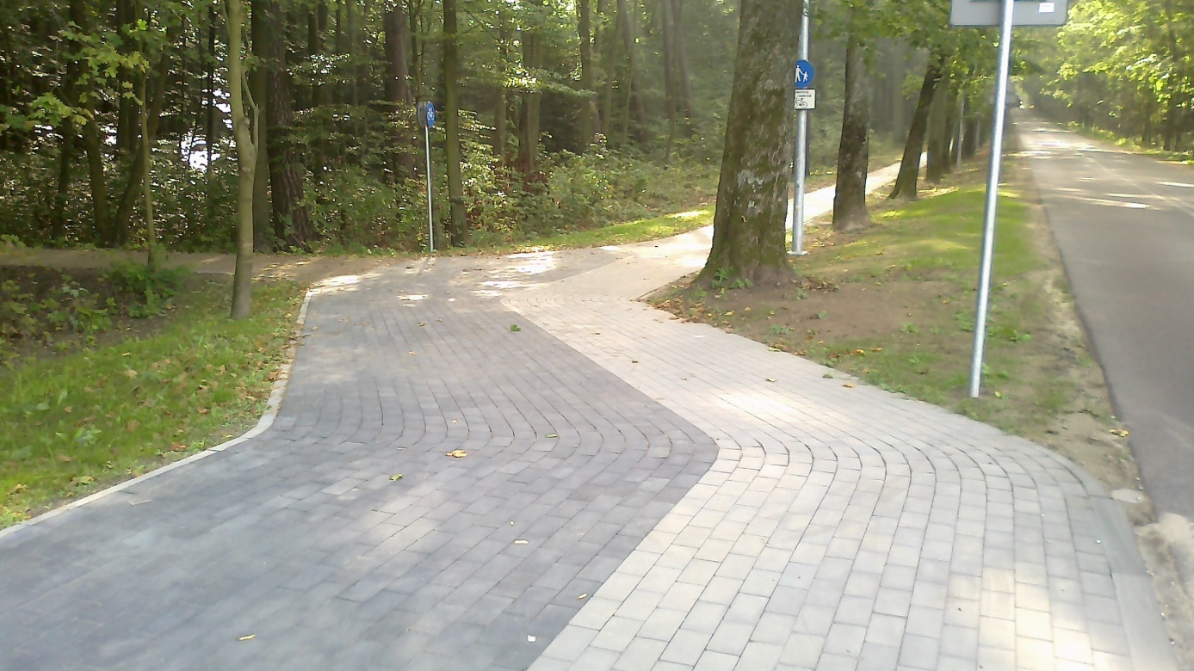

- Termomodernizacja wraz z przebudową Chojnickiego Centrum Kultury
Wykonawca: Konsorcjum firm, Lider RCI sp. z o.o., ul. Kartuska 46, 60-471 Poznań
Umowa na wykonanie robót Nr BI.272.9.2016r z dnia 18.07.2016r
na kwotę brutto 10.846.386,00 zł
Termin przekazania placu budowy 18.07.2016r, cd 21.07.2016r
Termin wykonania zgodnie z umową do 30.09.2017
Dokonano wycinki drzew na terenie inwestycji, pozostały jeszcze dwa drzewa do wycinki, rozebrano nawierzchnie z kostki betonowej, kończą się roboty rozbiórkowe sali kinowej, trwają roboty rozbiórkowe dachu.
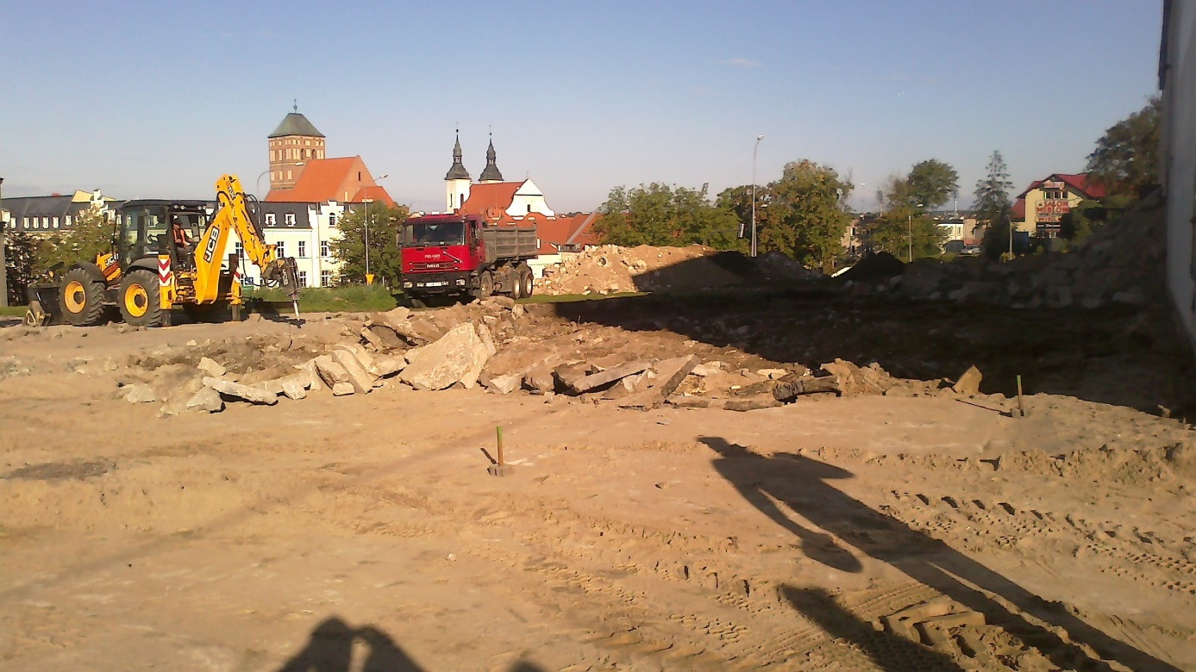

- Wykonanie wybiegu dla psów w Parku 1000- lecia w Chojnicach
Wykonawca: Usługi Ogólnobudowlane Radosław Czyżyk, ul. Dworcowa 11D,
89- 641 Krojanty
Umowa na wykonanie robót Nr BI.2151.8.2016 z dnia 22.03.2016r
na kwotę 109.291,45 zł brutto
Termin przekazania placu budowy 30.03.2016r
Termin wykonania do 30.06.2016
Protokół odbioru końcowego z dnia 16.06.2016r

Wykonano plac zabaw dla psów w Parku 1000- lecia przy ul. Parkowej o powierzchni ok.840 m², wybudowano ogrodzenie, zamontowano 11 urządzeń zabawowych dla psów, ustawiono 6 ławek, 3 kosze na śmieci, dozownik z woreczkami na psie odchody oraz wybudowano zdrój z wodą pitną. Inwestycja została zakończona.

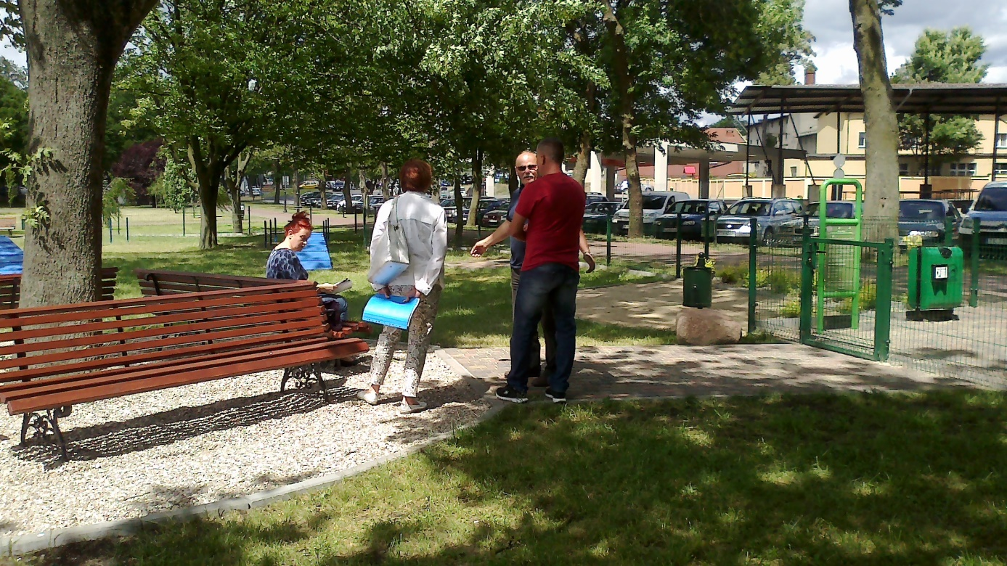

- Przebudowa ul. Niemcewicza, Tuwima i odcinka ul. Konopnickiej wraz
z odwodnieniem i oświetleniem
Opracowanie dokumentacji projektowo-kosztorysowej

Wykonawca: Barbara Nitka Usługi Projektowe, Nadzory i Wykonawstwo,
Chojnice, ul. Jana Pawła II 7/20
Umowa na opracowanie dok.projektowej Nr BI.2151.15.2016 z dnia 09.08.2016 r.
na kwotę 38.130,00 zł brutto
termin wykonania koncepcji do 15.09.2016r
termin wykonania pełnej dokumentacji projektowej wraz ze złożonym wnioskiem
o pozwolenie na budowę, potwierdzonym datą wpływu przez Starostwo Powiatowe
w Chojnicach do dnia 12.12.2016 r

- Poprawa gospodarki wodami opadami i roztopowymi na terenie MOF Chojnice-Człuchów.
Opracowanie dokumentacji projektowo-kosztorysowej
Wykonawca: B&B Jan Burglin Chojnice, ul. Angowicka 68a
Umowa na opracowanie dok.projektowej Nr BI.272.6.2016r z dnia 29.06.2015r
na kwotę brutto 383.857,17 zł Aneks nr 1 z dnia 30.06.2016r ,
umowa Nr BI.272.7.2015r z dnia 29.06.2015r na kwotę brutto 609.143,97 zł
Aneks Nr 1 z dnia 30.06.2016r
Zostały złożone wnioski o wydanie pozwoleń na budowę w Starostwie Powiatowym
w Chojnicach i Pomorskim Urzędzie Wojewódzkim w Gdańsku.

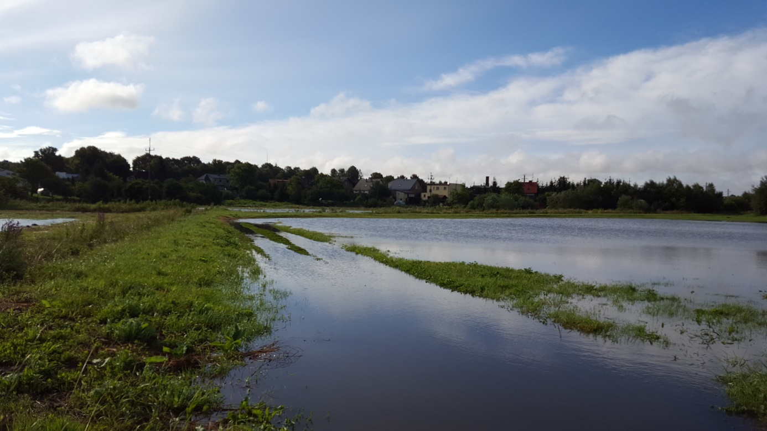

- Przebudowa ul. Człuchowskiej wraz z infrastrukturą towarzyszącą.
15 września złożono wniosek o dofinansowanie w ramach PRGiPID na lata 2016-2019.. Trwa ocena wniosku.

- Remonty w szkołach

- Wykonanie wentylacji w pomieszczeniach kuchni w budynku Szkoły Podstawowej Nr 1.
Wykonawca: Instalacje Grzewcze i Sanitarne Grzegorz Narloch,
ul. Sportowa 2, 89-632 Brusy
Umowa na wykonanie robót Nr BI.272.1.2016r z dnia 05.02.2016r
na kwotę 73.796,07zł brutto
Termin przekazania placu budowy 05.02.2016r
Termin wykonania do 26.02.2016
Protokół odbioru końcowego z dnia 03.03.2016r
Wykonano wentylację mechaniczną we wszystkich pomieszczeniach zaplecza kuchennego, w kuchni zainstalowano wyciąg z okapem nad patelniami kuchennymi.
Inwestycja została zakończona.

- Dostosowanie budynku Gimnazjum Nr 1 do potrzeb osób niepełnosprawnych

Trwa procedura przetargowa w dniu 20.09.2016 r otwarto oferty
Wyłoniony wykonawca będzie miał 6-mcy na realizację od popisania umowy
Złożono wniosek o dofinansowanie do PFRON, przyznano środki finansowe
w kwocie 150.000,00 zł

- Dostosowanie pomieszczeń w Zespole Szkół Nr 7 na potrzeby przedszkola.
Wykonawca: Zakład Instalacji Elektrycznych i Hydraulicznych
Włodzimierz Zabrocki, ul. Leśna 12, 89-642 Rytel
Umowa na wykonanie robót Nr BI.272.4.2016r z dnia 11.03.2016r
na kwotę 617.000,00 zł brutto
Termin przekazania placu budowy 11.03.2016r
Termin wykonania do 16.08.2016r
Protokół odbioru końcowego z dnia 27.07.2016r
Wymieniono instalację centralnego ogrzewania strona południowa, na parterze przystosowano cztery sale lekcyjne z przeznaczeniem na oddziały przedszkola, przebudowano toalety, korytarz z funkcją szatni wydzielono jadalnie, zamontowano stolarkę drzwiową. Inwestycja została zakończona
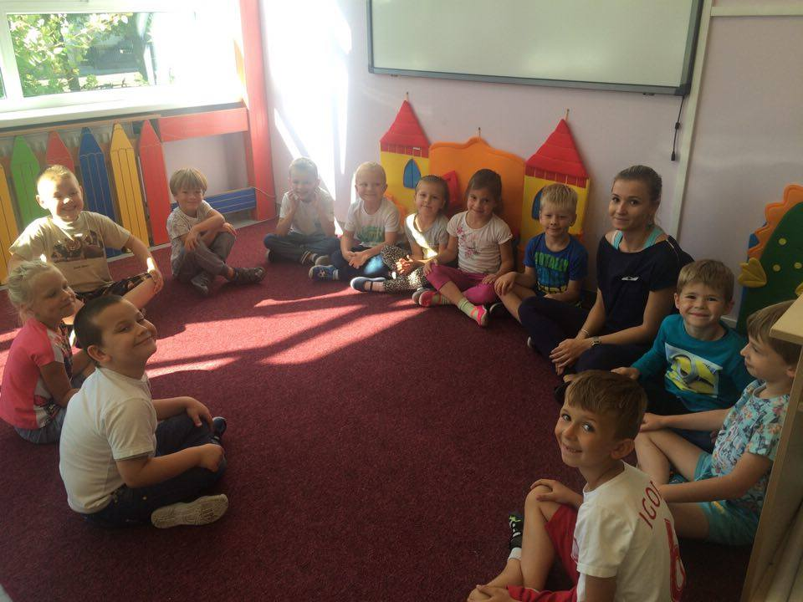
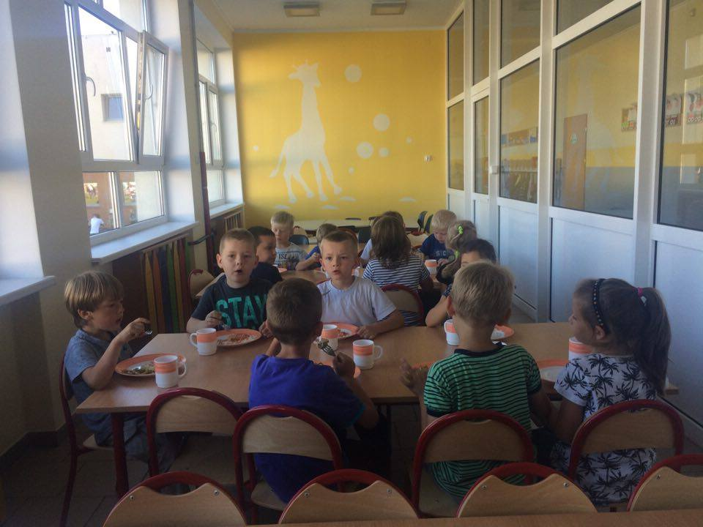

- Remont klatki schodowej, malowanie holu wymiana balustrad oraz drzwi
w budynku Zespołu Szkół Nr 7
Wykonawca: Usługi Remontowo – Budowlane
Grzegorz Drewczyński, Brzeźno 1, 77-300 Człuchów
Umowa na wykonanie robót Nr BI.2151.11.2016r z dnia 31.05.2016r
na kwotę 61.843,49 zł brutto
Termin wykonania prac do 15.07.2016r.
Protokół odbioru końcowego z dnia 15.07.2016r
Roboty obejmowały wykonanie remontu klatki schodowej od strony wschodniej, wymianę instalacji elektrycznej, wymiana balustrady schodowej oraz ułożenie płytek ceramicznych na schodach i podestach. Wymalowano hol główny na parterze budynku
i wymieniono drzwi wejściowe do trzech pomieszczeń

